* 1. **Thiết kế dữ liệu:**
  2. **Thuật toán lập sơ đồ logic:**
     1. **Bước 1: Xét yêu cầu:tiếp nhận bảo trì xe**
  3. **Thiết kế dữ liệu với tính đúng đắn**
  4. **Thiết kế dữ liệu với tính tiến hóa**
     1. **Bước 2: Xét yêu cầu phần mềm thứ hai: lap phieu suachua**
  5. **Thiết kế dữ liệu với tính đúng đắn**

**Thiết kế dữ liệu với tính tiến hóa**

**…**

* 1. **Sơ đồ logic hoàn chỉnh.**
  2. **Danh sách các bảng dữ liệu (table) trong sơ đồ:**

|  |  |  |
| --- | --- | --- |
| **STT** | **Tên bảng dữ liệu** | **Diễn giải** |
| **1** |  |  |
| **2** |  |  |

* 1. **Mô tả từng bảng dữ liệu:**

|  |  |  |  |  |
| --- | --- | --- | --- | --- |
| **STT** | **Thuộc tính** | **Kiểu dữ liệu** | **Miền giá trị** | **Ghi chú** |
| **1** |  |  |  |  |
| **2** |  |  |  |  |

## 1.1 Thiết kế khái niệm

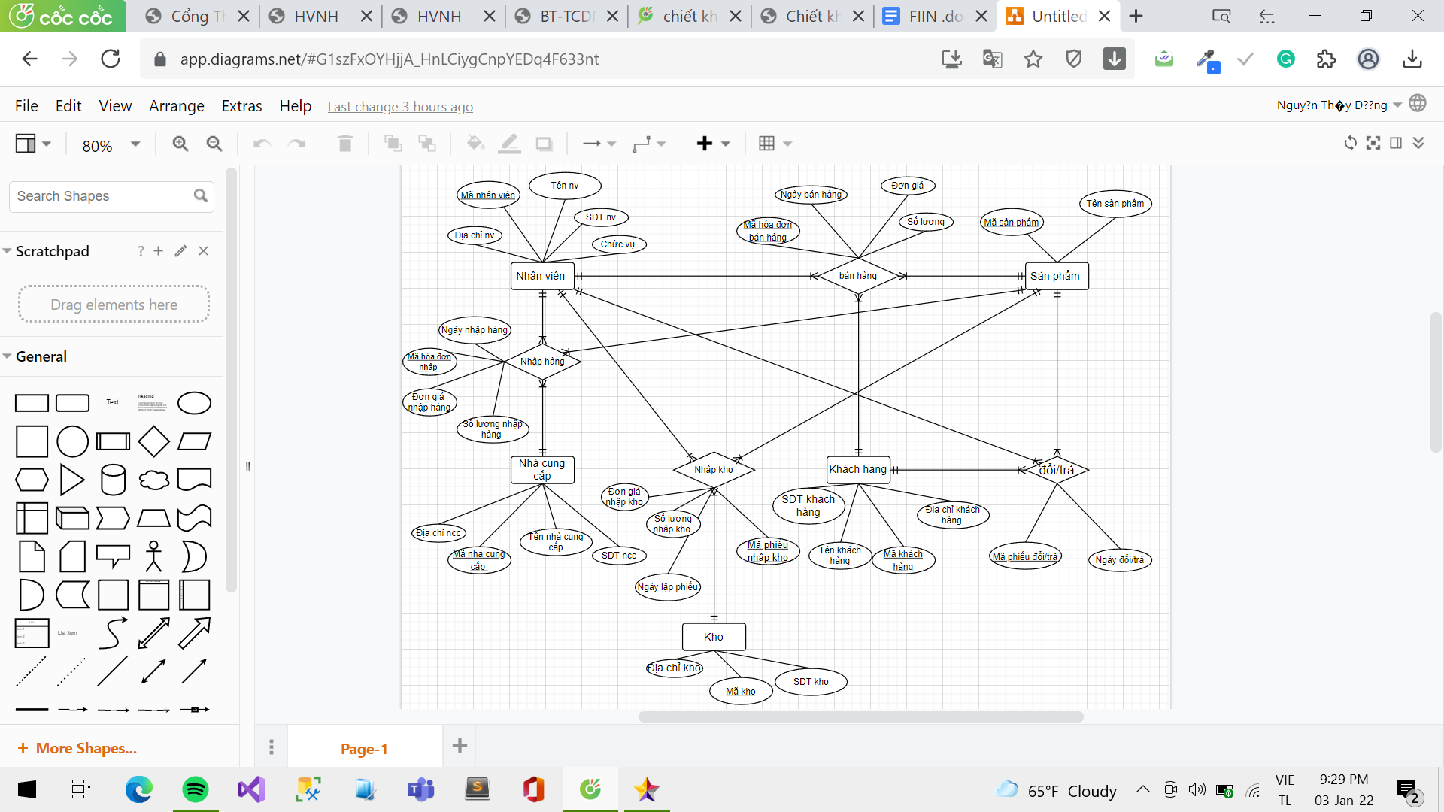

Hình 28 Thiết kế khái niệm

→ Nhận xét:

* Mỗi nhân viên có thể bán 1 hoặc nhiều sản phẩm cho 1 hoặc nhiều khách hàng.
* Mỗi một nhân viên nhập hàng từ 1 hoặc nhiều nhà cung cấp với nhiều sản phẩm khác nhau.
* Mỗi khách hàng được đổi trả 1 hoặc nhiều sản phẩm và được phụ trách bởi các nhân viên khác nhau của bộ phận bán hàng.
* Mỗi kho sẽ được 1 hoặc nhiều nhân viên phụ trách nhập kho các sản phẩm khác nhau.

## 1.2 Thiết kế logic

1. **Chuẩn hóa quan hệ**

* Nhân viên(Mã nhân viên, tên nhân viên, SĐT nhân viên, địa chỉ nhân viên, chức vụ)
* Sản phẩm(Mã sản phẩm, tên sản phẩm)
* Khách hàng(Mã khách hàng,địa chỉ khách hàng,tên khách hàng, SĐT khách hàng)
* Nhà cung cấp(Mã nhà cung cấp, tên nhà cung cấp, SĐT nhà cung cấp, địa chỉ nhà cung cấp)
* Kho(Mã kho,địa chỉ Kho,SĐT kho)
* Phiếu bán hàng(Mã hóa đơn bán hàng, mã nhân viên, mã khách hàng, ngày bán hàng)

=> Chi tiết phiếu bán hàng( Mã hóa đơn bán hàng, Mã sản phẩm, đơn giá bán, số lượng bán)

* Phiếu đổi/trả(mã phiếu đổi/trả, ngày đổi/trả, mã khách hàng, mã nhân viên)

=> Chi tiết phiếu đổi/trả (mã phiếu đổi/trả, Mã sản phẩm, số lượng)

* Phiếu nhập hàng(Mã hóa đơn nhập, ngày nhập hàng, mã ncc, mã nv)

=> Chi tiết phiếu nhập hàng(Mã hóa đơn nhập, Mã sản phẩm, đơn giá nhập hàng, số lượng nhập hàng)

* Phiếu nhập kho(mã phiếu nhập kho, ngày nhập kho, mã kho, mã nv)

=> Chi tiết phiếu nhập kho(mã phiếu nhập kho, Mã sản phẩm, số lượng nhập kho, đơn giá nhập kho)

1. **Mô hình dữ liệu quan niệm**

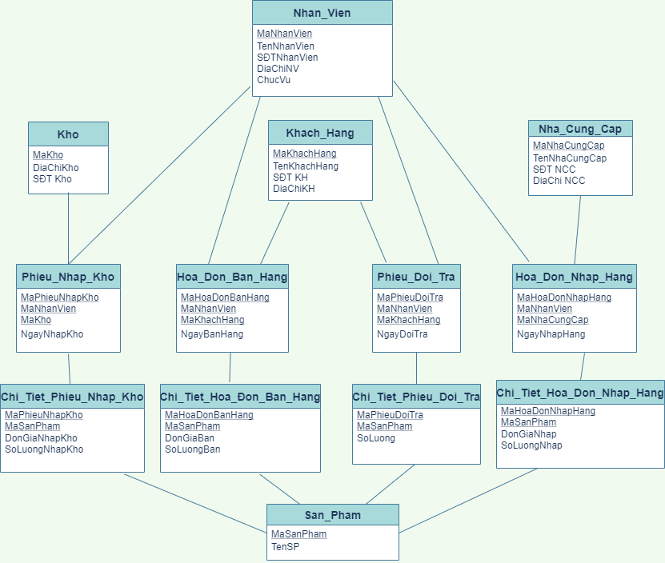

Hình 29 Mô hình dữ liệu quan niệm

## 1.3 Thiết kế vật lý

* Bảng Nhan_Vien

|  |  |  |
| --- | --- | --- |
| Thuộc tính | Kiểu dữ liệu | Khóa |
| MaNhanVien | NVARCHAR(10) | Khóa chính |
| TenNhanVien | NVARCHAR(50) |  |
| SDTNhanVien | INT |  |
| DiaChiNV | NVARCHAR(50) |  |
| ChucVu | NVARCHAR(50) |  |

* Bảng San_Pham

|  |  |  |
| --- | --- | --- |
| Thuộc tính | Kiểu dữ liệu | Khóa |
| MaSanPham | NVARCHAR(10) | Khóa chính |
| TenSP | NVARCHAR(50) |  |

* Bảng Khach_Hang

|  |  |  |
| --- | --- | --- |
| Thuộc tính | Kiểu dữ liệu | Khóa |
| MaKhachHang | NVARCHAR(10) | Khóa chính |
| TenKhachHang | NVARCHAR(50) |  |
| DiaChiKH | NVARCHAR(50) |  |
| SDTKH | INT |  |

* Bảng Nha_Cung_Cap

|  |  |  |
| --- | --- | --- |
| Thuộc tính | Kiểu dữ liệu | Khóa |
| MaNhaCungCap | NVARCHAR(10) | Khóa chính |
| TenNhaCungCap | NVARCHAR(50) |  |
| SDTNCC | INT |  |
| DiaChiNCC | NVARCHAR(50) |  |

* Bảng Kho

|  |  |  |
| --- | --- | --- |
| Thuộc tính | Kiểu dữ liệu | Khóa |
| MaKho | NVARCHAR(10) | Khóa chính |
| DiaChikKho | NVARCHAR(50) |  |
| SDTKho | INT |  |

* Bảng Hoa_Don_Ban_Hang

|  |  |  |
| --- | --- | --- |
| Thuộc tính | Kiểu dữ liệu | Khóa |
| MaHoaDonBanHang | NVARCHAR(10) | Khóa chính |
| MaNhanVien | NVARCHAR(10) | Khóa phụ |
| MaKhachHang | NVARCHAR(10) | Khóa phụ |
| NgayBanHang | DATETIME |  |

* Bảng Chi_Tiet_Hoa_Don_Ban_Hang

|  |  |  |
| --- | --- | --- |
| Thuộc tính | Kiểu dữ liệu | Khóa |
| MaHoaDonBanHang | NVARCHAR(10) | Khóa chính |
| MaSanPham | NVARCHAR(10) | Khóa phụ |
| DonGiaBan | INT |  |
| SoLuong | INT |  |

* Bảng Phieu_Doi_Tra

|  |  |  |
| --- | --- | --- |
| Thuộc tính | Kiểu dữ liệu | Khóa |
| MaPhieuDoiTra | NVARCHAR(10) | Khóa chính |
| NgayDoiTra | DATETIME |  |
| MaKhachHang | NVARCHAR(10) | Khóa phụ |
| MaNhanVien | NVARCHAR(10) | Khóa phụ |

* Bảng Chi_Tiet_Phieu_Doi_Tra

|  |  |  |
| --- | --- | --- |
| Thuộc tính | Kiểu dữ liệu | Khóa |
| MaPhieuDoiTra | NVARCHAR(10) | Khóa chính |
| MaSanPham | NVARCHAR(10) | Khóa phụ |
| SoLuong | INT |  |

* Bảng Hoa_Don_Nhap_Hang

|  |  |  |
| --- | --- | --- |
| Thuộc tính | Kiểu dữ liệu | Khóa |
| MaHoaDonNhapHang | NVARCHAR(10) | Khóa chính |
| NgayNhapHang | DATETIME |  |
| MaNhaCungCap | NVARCHAR(10) | Khóa phụ |
| MaNhanVien | NVARCHAR(10) | Khóa phụ |

* Bảng Chi_Tiet_Hoa_Don_Nhap_Hang

|  |  |  |
| --- | --- | --- |
| Thuộc tính | Kiểu dữ liệu | Khóa |
| MaHoaDonNhapHang | NVARCHAR(10) | Khóa chính |
| MaSanPham | NVARCHAR(10) | Khóa phụ |
| DonGiaNhap | INT |  |
| SoLuongNhap | INT |  |

* Bảng Phieu_Nhap_Kho

|  |  |  |
| --- | --- | --- |
| Thuộc tính | Kiểu dữ liệu | Khóa |
| MaPhieuNhapKho | NVARCHAR(10) | Khóa chính |
| NgayNhapKho | DATETIME |  |
| MaKho | NVARCHAR(10) | Khóa phụ |
| MaNhanVien | NVARCHAR(10) | Khóa phụ |

* Bảng Chi_Tiet_Phieu_Nhap_Kho

|  |  |  |
| --- | --- | --- |
| Thuộc tính | Kiểu dữ liệu | Khóa |
| MauPhieuNhapKho | NVARCHAR(10) | Khóa chính |
| MaSanPham | NVARCHAR(10) | Khóa phụ |
| DonGiaNhapKho | INT |  |
| SoLuongNhapKho | INT |  |